Module 7 — Gestion des infractions
Manuel de gestion — Gestion des infractions
Rubrique | Valeur
Système | SIGEC-PN / SIGPN-T — Système d'information de gestion de la Police nationale du Tchad
Éditeur et développeur | TECHNOTCHAD
Version du document | 1.0 — 10 novembre 2026
Statut | Projet pour validation par la hiérarchie : les points marqués « À confirmer » ne sont pas des décisions
Source des informations | Lecture seule du système existant (code, catalogue des rôles et droits, écrans) — aucune donnée, aucun compte, aucun rôle, aucune permission n'a été modifié

Disponibilité dans le système : Partiellement disponible. Écran : /traffic

Objectif
Constater et traiter les infractions routières (contrôle, PV électronique, amende, paiement) ; les infractions pénales passent par plaintes et affaires.

Utilisateurs concernés
Profil | Niveau d'accès | Droits du module
Commandement national (Direction générale) | Consultation et opérations | 8
Délégué provincial de police | Consultation et opérations | 12
Commandant de département (rôle dormant) | Consultation et opérations | 12
Commissaire (chef de commissariat) | Consultation et opérations | 12
Enquêteur | Consultation et opérations | 5
Agent d'accueil / de permanence | Consultation et opérations | 5
Agent de patrouille | Consultation et opérations | 7
Analyste criminel | Consultation et opérations | 6
Auditeur | Consultation et opérations | 5
Magistrat du parquet (consultation) | Consultation et opérations | 5
Administrateur de la police (système d'information) | Consultation et opérations | 17
Officier de police (désigné OPJ dans le système) | Consultation et opérations | 12
Agent de circulation | Consultation et opérations | 12
Agent de contrôle routier | Consultation et opérations | 10
Superviseur circulation | Consultation et opérations | 12
Responsable financier / paiements | Consultation et opérations | 17
Chef d'unité (recettes) | Consultation et opérations | 9
Consultation circulation | Consultation et opérations | 5

Fonctionnalités
- Contrôles routiers, PV électroniques numérotés, preuves jointes.
- Catalogue des infractions et barèmes d'amendes forfaitaires.
- Fiches conducteurs et véhicules (documents, historique).
- Amendes, paiements, reçus ; paiement en ligne.
- Tableau de bord et exports.

Formulaires
Formulaire | Champs
Contrôle routier / PV | Conducteur ; véhicule ; lieu ; résultat (conforme / infraction) ; infractions du catalogue ; preuves.
Paiement | Amende ; mode (espèces, électronique, mobile money, virement) ; montant.

Étapes d'utilisation
- Circulation > Contrôles > Nouveau contrôle.
- Choisir les infractions et joindre les preuves.
- Émettre le PV.
- Suivre l'amende et le paiement.

Résultats
PV (PV-AAAA-NNNNNN), amende (AMD-…), reçu (REC-…).

Droits du module
Droit (code) | Opération | Sensible | Profils qui le détiennent
traffic:view | Voir contrôles, PV et amendes |  | 18 profils
traffic:control_create | Enregistrer un contrôle et émettre un PV |  | 8 profils
traffic:evidence_upload | Joindre des preuves à un contrôle |  | 8 profils
traffic:ticket_cancel | Annuler un PV |  | 6 profils
traffic:fine_manage | Gérer le statut des amendes |  | 7 profils
traffic:payment_record | Enregistrer un paiement d'amende et délivrer le reçu |  | Administrateur de la police (système d'information), Responsable financier / paiements
traffic:payment_void | Annuler un paiement saisi par erreur |  | Administrateur de la police (système d'information), Responsable financier / paiements
traffic:drivers_view | Voir les conducteurs |  | 18 profils
traffic:drivers_manage | Gérer les conducteurs |  | 7 profils
traffic:vehicles_view | Voir les véhicules (circulation) |  | 18 profils
traffic:vehicles_manage | Gérer les véhicules (circulation) |  | 7 profils
traffic:violations_view | Voir le catalogue des infractions |  | 18 profils
traffic:catalog_manage | Activer ou désactiver une infraction du catalogue |  | Administrateur de la police (système d'information)
traffic:dashboard | Voir le tableau de bord circulation |  | 18 profils
traffic:export | Exporter listes et statistiques de circulation (sensible) | Oui | 8 profils
cash:collect | Encaisser une amende sur le terrain |  | Officier de police (désigné OPJ dans le système), Agent de circulation, Agent de contrôle routier
cash:register | Ouvrir, voir et clore sa propre caisse |  | Officier de police (désigné OPJ dans le système), Agent de circulation, Agent de contrôle routier
cash:view | Voir caisses, recettes, versements et rapprochements |  | Administrateur de la police (système d'information), Superviseur circulation, Responsable financier / paiements, Chef d'unité (recettes)
cash:verify_closure | Vérifier la clôture d'une caisse |  | Responsable financier / paiements, Chef d'unité (recettes)
cash:deposit_create | Déclarer un versement |  | Officier de police (désigné OPJ dans le système), Agent de circulation, Agent de contrôle routier, Responsable financier / paiements
cash:deposit_review | Examiner un versement (accepter, rejeter, demander justification) |  | Responsable financier / paiements, Chef d'unité (recettes)
cash:deposit_validate | Valider définitivement un versement |  | Responsable financier / paiements
cash:reconcile | Gérer les rapprochements et écarts |  | Responsable financier / paiements
cash:reports | Voir et exporter les rapports de recettes |  | Administrateur de la police (système d'information), Superviseur circulation, Responsable financier / paiements, Chef d'unité (recettes)
cash:block | Bloquer ou débloquer une caisse |  | Responsable financier / paiements

Circuit D — Circuit des infractions
Le système traite les infractions de deux façons. (1) Infractions routières : contrôle, procès-verbal (PV) électronique, amende, paiement et reçu — module complet. (2) Infractions pénales : elles sont portées par une plainte puis une affaire (catégorie d'infraction : homicide, vol, fraude, etc.). Il n'existe pas de catalogue pénal dédié ; le catalogue des infractions et les barèmes d'amende concernent la circulation.
Modules concernés : Circulation (contrôles, PV, amendes), Plaintes, Affaires, Preuves
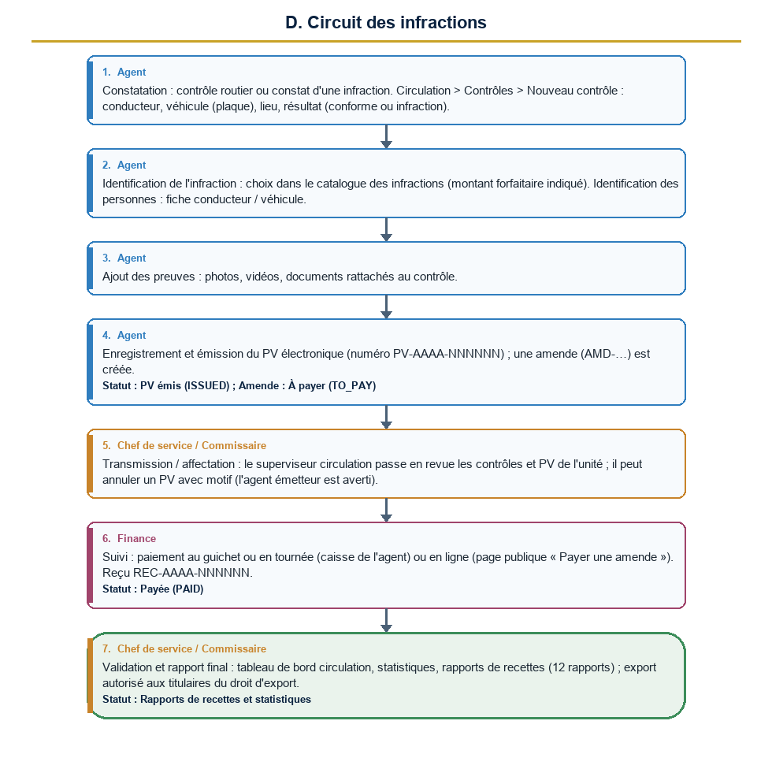
Diagramme du circuit D

Étapes détaillées
N° | Qui | Action | Précisions du système | Statut après l'étape
1 | Agent | Constatation : contrôle routier ou constat d'une infraction. Circulation > Contrôles > Nouveau contrôle : conducteur, véhicule (plaque), lieu, résultat (conforme ou infraction). | Numéro CTL-AAAA-NNNNN. Le système interroge les avis de recherche : si le conducteur ou la plaque correspondent, le commandement est averti.
2 | Agent | Identification de l'infraction : choix dans le catalogue des infractions (montant forfaitaire indiqué). Identification des personnes : fiche conducteur / véhicule. | Certaines infractions ne sont pas justiciables de l'amende forfaitaire (délits) ; le système avertit alors les responsables de la gestion des amendes.
3 | Agent | Ajout des preuves : photos, vidéos, documents rattachés au contrôle. | Droit « joindre des preuves ».
4 | Agent | Enregistrement et émission du PV électronique (numéro PV-AAAA-NNNNNN) ; une amende (AMD-…) est créée. | Le PV est numéroté automatiquement. | PV émis (ISSUED) ; Amende : À payer (TO_PAY)
5 | Chef de service / Commissaire | Transmission / affectation : le superviseur circulation passe en revue les contrôles et PV de l'unité ; il peut annuler un PV avec motif (l'agent émetteur est averti). | Notification à l'agent : « PV annulé — motif ».
6 | Finance | Suivi : paiement au guichet ou en tournée (caisse de l'agent) ou en ligne (page publique « Payer une amende »). Reçu REC-AAAA-NNNNNN. | Voir circuit I (recettes). Statut d'amende : En attente, À payer, Partiellement payée, Payée, Contestée, Annulée. | Payée (PAID)
7 | Chef de service / Commissaire | Validation et rapport final : tableau de bord circulation, statistiques, rapports de recettes (12 rapports) ; export autorisé aux titulaires du droit d'export. | Chaque export est journalisé. | Rapports de recettes et statistiques

Règles appliquées par le système
- Un PV annulé ne peut plus être payé ; une amende peut être suspendue, contestée ou annulée par les titulaires du droit de gérer les amendes.
- Un paiement enregistré par erreur s'annule (droit distinct) sans effacement : il devient « annulé ».
- Le catalogue des infractions est consultable ; son activation/désactivation est un droit distinct.

Statuts
Code | Libellé affiché | Signification
ISSUED | PV émis | PV valide.
CANCELLED | PV annulé | Annulé avec motif.

Code | Libellé affiché | Signification
PENDING | En attente | Amende en préparation.
TO_PAY | À payer | Montant dû.
PARTIALLY_PAID | Partiellement payée | Paiement partiel.
PAID | Payée | Soldée.
CONTESTED | Contestée | Contestation enregistrée.
CANCELLED | Annulée | Annulée.

Notifications envoyées
Événement | Destinataires | Message
PV annulé | L'agent qui avait émis le PV | PV annulé — motif
Contrôle avec correspondance | Titulaires du droit d'approuver les avis | Correspondance avec un avis de recherche
PV comportant un délit | Titulaires du droit de gérer les amendes | PV comportant un délit (Interdiction d'arbitrage)

Écrans
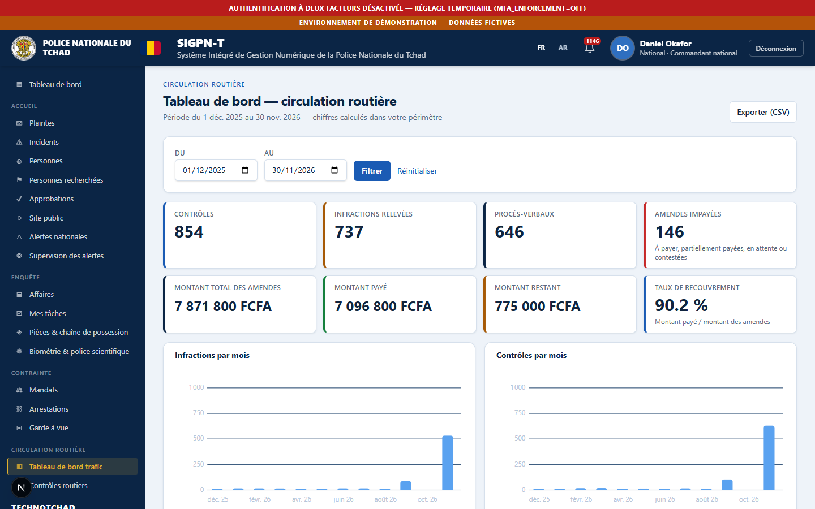
Tableau de bord circulation

À confirmer auprès de la hiérarchie
- Les barèmes d'amendes forfaitaires et la liste des délits non arbitrables doivent être validés par la hiérarchie et la justice (catalogue chargé à partir de la source indiquée dans la documentation Infractions routières).
- Pour les infractions pénales : un registre ou catalogue pénal dédié est-il attendu ?

Ce que le système ne fait pas / améliorations recommandées
- Pas de catalogue d'infractions pénales : la qualification est la catégorie de l'affaire (20 catégories).
- Pas de rapport final automatique d'infraction pénale (les rapports et statistiques généraux sont prévus mais NON construits).

À confirmer auprès de la hiérarchie
- Barèmes et liste des délits non arbitrables.

Améliorations recommandées
- Pas de catalogue d'infractions pénales.

Se déconnecter en sécurité
- Cliquer sur le bouton Déconnexion en haut à droite de l'en-tête.
- Ne pas se contenter de fermer l'onglet, surtout sur un poste partagé.
- La session se ferme d'elle-même après 60 minutes d'inactivité (15 minutes pour les comptes qui détiennent un droit sensible) et au plus tard après 10 heures.

